附件1

#### **第二期安管人员培训取得学时证明人员名单**

|  |  |  |  |
| --- | --- | --- | --- |
| **序号** | **姓名** | **性别** | **企业名称（全称）** |
| 1 | 王国超 | 男 | 贵州贵安新区超越鑫达劳务有限公司 |
| 2 | 许 晗 | 女 | 贵州泰达顺建筑工程有限公司 |
| 3 | 郭 松 | 男 | 贵州九鼎中盛建设工程有限公司 |
| 4 | 王普开 | 男 | 贵州信缘达建筑劳务有限公司 |
| 5 | 杨 海 | 男 | 贵州弘祥泰建筑工程有限公司 |
| 6 | 陈志强 | 男 | 贵州乐盛平建设工程有限公司 |
| 7 | 罗安强 | 男 | 贵州中韬建筑工程有限公司 |
| 8 | 熊小超 | 男 | 贵州中韬建筑工程有限公司 |
| 9 | 余 浩 | 男 | 贵州众鑫博创建筑工程有限公司 |
| 10 | 郑计环 | 男 | 贵州共筑未来建设工程有限公司 |
| 11 | 章 波 | 男 | 贵州名匠建筑劳务工程有限公司 |
| 12 | 汤昔豪 | 男 | 贵州黔光展建筑工程有限公司 |
| 13 | 王文军 | 男 | 贵州澄瑞达工程有限公司 |
| 14 | 陈 娟 | 女 | 贵州澄瑞达工程有限公司 |
| 15 | 杨立新 | 男 | 贵州泰豪电力工程有限公司 |
| 16 | 安汝坤 | 男 | 贵州凤安建设工程有限公司 |
| 17 | 李贵成 | 男 | 贵州新胜辉公路工程建设有限公司 |
| 18 | 张信勇 | 男 | 华依格建设有限公司 |
| 19 | 税太明 | 男 | 贵州千盛建设工程有限公司 |
| 20 | 严 芸 | 女 | 贵州咏瑞建设工程有限公司 |
| 21 | 焦绍毅 | 男 | 贵州咏瑞建设工程有限公司 |
| 22 | 任亚连 | 男 | 贵州泓熠建设工程有限公司 |
| 23 | 吴洪权 | 男 | 贵州省城基建设工程有限公司 |
| 24 | 徐 敏 | 女 | 贵州杰盛力阳建筑劳务有限责任公司 |
| 25 | 陈 利 | 女 | 贵州以信鹏程建筑工程有限公司 |
| 26 | 张烜增 | 男 | 贵州省九洲方圆建设有限公司 |
| 27 | 杨胜凯 | 男 | 中城投（贵安新区）工程建设有限公司 |
| 28 | 袁 俊 | 男 | 中城投（贵安新区）工程建设有限公司 |
| 29 | 金秋波 | 男 | 贵州九鼎中盛建设工程有限公司 |
| 30 | 林 海 | 男 | 贵州兴余诚建建设有限公司 |
| 31 | 郑江勇 | 男 | 贵州共筑未来建设工程有限公司 |
| 32 | 文立佳 | 女 | 贵州黔晟鼎兴建设有限公司 |
| 33 | 邓飞飞 | 女 | 贵安新区中盛劳务有限公司 |
| 34 | 梁 斌 | 男 | 中勘基建（集团）有限责任公司 |
| 35 | 朱辜珊 | 女 | 中勘基建（集团）有限责任公司 |
| 36 | 易 婉 | 女 | 中勘基建（集团）有限责任公司 |
| 37 | 罗一龙 | 男 | 贵州以信鹏程建筑工程有限公司 |
| 38 | 刘 春 | 男 | 贵州黔冠建设工程有限公司 |
| 39 | 杨秀华 | 男 | 贵州黔冠建设工程有限公司 |
| 40 | 邱斌林 | 男 | 贵州宏海建设工程有限公司 |
| 41 | 曹元美 | 女 | 贵州楚源建筑工程有限公司 |
| 42 | 熊保芝 | 女 | 贵州十建工程有限公司 |
| 43 | 杨再林 | 男 | 中创城投有限公司 |
| 44 | 吴德刚 | 男 | 贵州省九洲方圆建设有限公司 |
| 45 | 施之华 | 男 | 贵州省九洲方圆建设有限公司 |
| 46 | 吴国民 | 男 | 贵州省九洲方圆建设有限公司 |
| 47 | 陈 伟 | 男 | 贵州修能建筑工程有限责任公司 |
| 48 | 陈祥东 | 男 | 贵州修能建筑工程有限责任公司 |
| 49 | 孙青玲 | 女 | 中城投（贵安新区）工程建设有限公司 |
| 50 | 孙斯迅 | 男 | 中城投（贵安新区）工程建设有限公司 |
| 51 | 曹 昆 | 男 | 中城投（贵安新区）工程建设有限公司 |
| 52 | 周 茂 | 女 | 中城投（贵安新区）工程建设有限公司 |
| 53 | 张 丽 | 女 | 中城投（贵安新区）工程建设有限公司 |
| 54 | 曹柳另 | 女 | 中城投（贵安新区）工程建设有限公司 |
| 55 | 李焘均 | 男 | 贵州信缘达建筑劳务有限公司 |
| 56 | 何 宇 | 女 | 贵州晨旭奖建设工程有限公司 |
| 57 | 廖长松 | 男 | 贵州晨旭奖建设工程有限公司 |
| 58 | 阮 菲 | 女 | 贵州晨旭奖建设工程有限公司 |
| 59 | 邹万英 | 女 | 贵州晨旭奖建设工程有限公司 |
| 60 | 贾淋青 | 男 | 贵州乐盛平建设工程有限公司 |
| 61 | 张航航 | 男 | 贵州特利斯顿冷链设备有限公司 |
| 62 | 杨再艳 | 女 | 贵州特利斯顿冷链设备有限公司 |
| 63 | 黄 海 | 男 | 贵州元图易丰建设有限公司 |
| 64 | 王曙光 | 男 | 贵州元图易丰建设有限公司 |
| 65 | 陈 杰 | 女 | 贵州佳鑫源建设工程有限公司 |
| 66 | 李 雪 | 女 | 贵州佳鑫源建设工程有限公司 |
| 67 | 石 鹏 | 男 | 贵州华晟建设工程有限公司 |
| 68 | 袁 建 | 男 | 贵州中韬建筑工程有限公司 |
| 69 | 曹叶林 | 男 | 贵州中韬建筑工程有限公司 |
| 70 | 杨 梅 | 女 | 贵州众鑫博创建筑工程有限公司 |
| 71 | 郭远文 | 男 | 贵州众鑫博创建筑工程有限公司 |
| 72 | 杨 兵 | 男 | 贵州众鑫博创建筑工程有限公司 |
| 73 | 杨成华 | 男 | 贵州众鑫博创建筑工程有限公司 |
| 74 | 倪卓林 | 男 | 贵州众鑫博创建筑工程有限公司 |
| 75 | 邓晓丹 | 男 | 贵州众鑫博创建筑工程有限公司 |
| 76 | 姜成彬 | 男 | 贵州中建润达建设工程有限公司 |
| 77 | 卜 也 | 男 | 中控汇投建设有限公司 |
| 78 | 李技德 | 男 | 贵安新区建天下建筑工程有限公司 |
| 79 | 卢治仪 | 女 | 贵州黔安泰建设有限公司 |
| 80 | 刘 妞 | 女 | 贵州黔安泰建设有限公司 |
| 81 | 单星帅 | 男 | 贵州贵安景观园林有限公司 |
| 82 | 何 博 | 男 | 贵州澄瑞达工程有限公司 |
| 83 | 徐 明 | 男 | 贵州澄瑞达工程有限公司 |
| 84 | 李应帅 | 男 | 贵州京盛宏达建设工程有限公司 |
| 85 | 侯汝香 | 男 | 贵州新特宏建筑劳务有限公司 |
| 86 | 罗健行 | 男 | 贵州新特宏建筑劳务有限公司 |
| 87 | 杨学江 | 男 | 贵州新特宏建筑劳务有限公司 |
| 88 | 杨学美 | 女 | 贵州新特宏建筑劳务有限公司 |
| 89 | 周 靖 | 男 | 贵州新特宏建筑劳务有限公司 |
| 90 | 陈 波 | 男 | 贵州中振远达建设工程有限公司 |
| 91 | 郑金燕 | 女 | 贵州中振国晟建设工程有限公司 |
| 92 | 邓维娜 | 女 | 贵州千盛建设工程有限公司 |
| 93 | 宋明龙 | 男 | 贵州千盛建设工程有限公司 |
| 94 | 杨 艾 | 男 | 贵州千盛建设工程有限公司 |
| 95 | 张昌洪 | 男 | 贵州东恒立豪建筑工程有限公司 |
| 96 | 杨仕松 | 男 | 贵州省城基建设工程有限公司 |
| 97 | 齐治富 | 男 | 中驰建工有限公司 |
| 98 | 杨枝国 | 男 | 贵州杰盛力阳建筑劳务有限责任公司 |
| 99 | 蔡 勇 | 男 | 中勘基建（集团）有限责任公司 |
| 100 | 先思文 | 男 | 中勘基建（集团）有限责任公司 |
| 101 | 赵 铭 | 男 | 中勘基建（集团）有限责任公司 |
| 102 | 何成礼 | 男 | 中勘基建（集团）有限责任公司 |
| 103 | 杨羽羽 | 女 | 中勘基建（集团）有限责任公司 |
| 104 | 梁元皇 | 男 | 中勘基建（集团）有限责任公司 |
| 105 | 陈 成 | 男 | 中勘基建（集团）有限责任公司 |
| 106 | 严国啟 | 男 | 中勘基建（集团）有限责任公司 |
| 107 | 梅志均 | 男 | 中勘基建（集团）有限责任公司 |
| 108 | 刘安杰 | 男 | 中勘基建（集团）有限责任公司 |
| 109 | 佘祖涛 | 男 | 中勘基建（集团）有限责任公司 |
| 110 | 龙 圆 | 男 | 中勘基建（集团）有限责任公司 |
| 111 | 胡茂刚 | 男 | 中勘基建（集团）有限责任公司 |
| 112 | 张 娇 | 女 | 中勘基建（集团）有限责任公司 |
| 113 | 张 冲 | 男 | 中勘基建（集团）有限责任公司 |
| 114 | 石胜江 | 男 | 中勘基建（集团）有限责任公司 |
| 115 | 何源洲 | 男 | 贵州以信鹏程建筑工程有限公司 |
| 116 | 彭凤林 | 男 | 贵州以信鹏程建筑工程有限公司 |
| 117 | 赵黎明 | 男 | 贵州黔冠建设工程有限公司 |
| 118 | 杨文进 | 男 | 贵州黔冠建设工程有限公司 |
| 119 | 孙文林 | 男 | 贵州黔冠建设工程有限公司 |
| 120 | 罗 勇 | 男 | 贵州宏海建设工程有限公司 |
| 121 | 张贵华 | 男 | 贵州宏海建设工程有限公司 |
| 122 | 熊贤峰 | 男 | 贵州宏海建设工程有限公司 |
| 123 | 任登军 | 男 | 贵州浩维同创建设工程劳务有限公司 |
| 124 | 韩庆源 | 男 | 贵州浩维同创建设工程劳务有限公司 |
| 125 | 李昌炜 | 男 | 贵州贵安路网养护工程有限公司 |
| 126 | 卢其松 | 男 | 贵州贵安路网养护工程有限公司 |
| 127 | 周兴龙 | 男 | 贵州贵安路网养护工程有限公司 |
| 128 | 张翊春 | 男 | 贵州贵安路网养护工程有限公司 |
| 129 | 刘娇娇 | 女 | 贵州贵安路网养护工程有限公司 |
| 130 | 罗焕永 | 男 | 贵州贵安路网养护工程有限公司 |
| 131 | 魏文全 | 男 | 贵州盛亿建筑工程有限公司 |
| 132 | 陈荣美 | 女 | 贵州盛亿建筑工程有限公司 |
| 133 | 陈 俊 | 男 | 贵州盛亿建筑工程有限公司 |
| 134 | 陆 丹 | 女 | 贵州正能电气有限公司 |

附件2

#### 学时证明查询平台操作说明

1. 在浏览器中输入<http://learningtime.gaxqjzxh.com/>

注：推荐用谷歌浏览器和360浏览器（最好是最新版），IE浏览器必须是版本11以上。

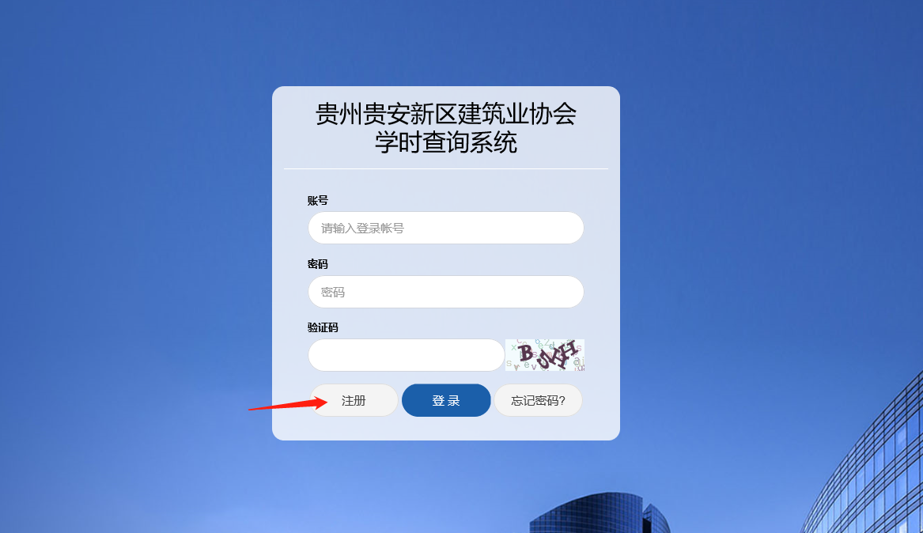2.进入“贵州贵安新区建筑业协会学时查询系统”，如果没有账号，点击“注册”按钮进行注册。

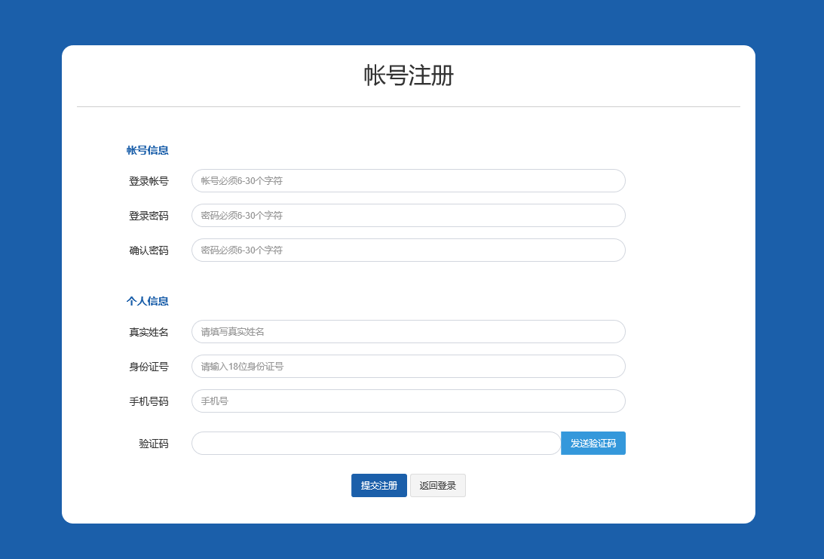3.选择“注册”并填写相关信息。（注册时证件号码需要跟培训报名时提供的证件号码一致）

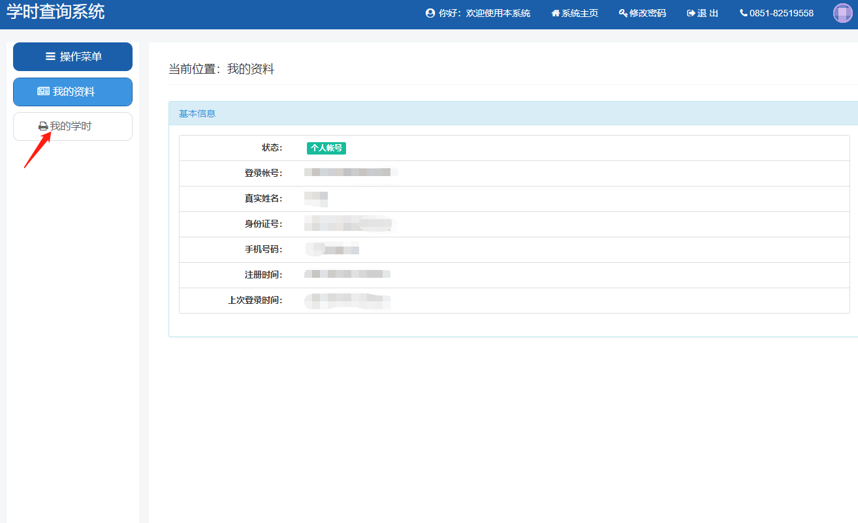4.注册完成后登录系统

提示：上传个人电子一寸照，照片一经上传，不能修改，如有问题，请致电：0851-82519558。

5.在“我的学时”选项中点击“一寸照上传”并上传照片

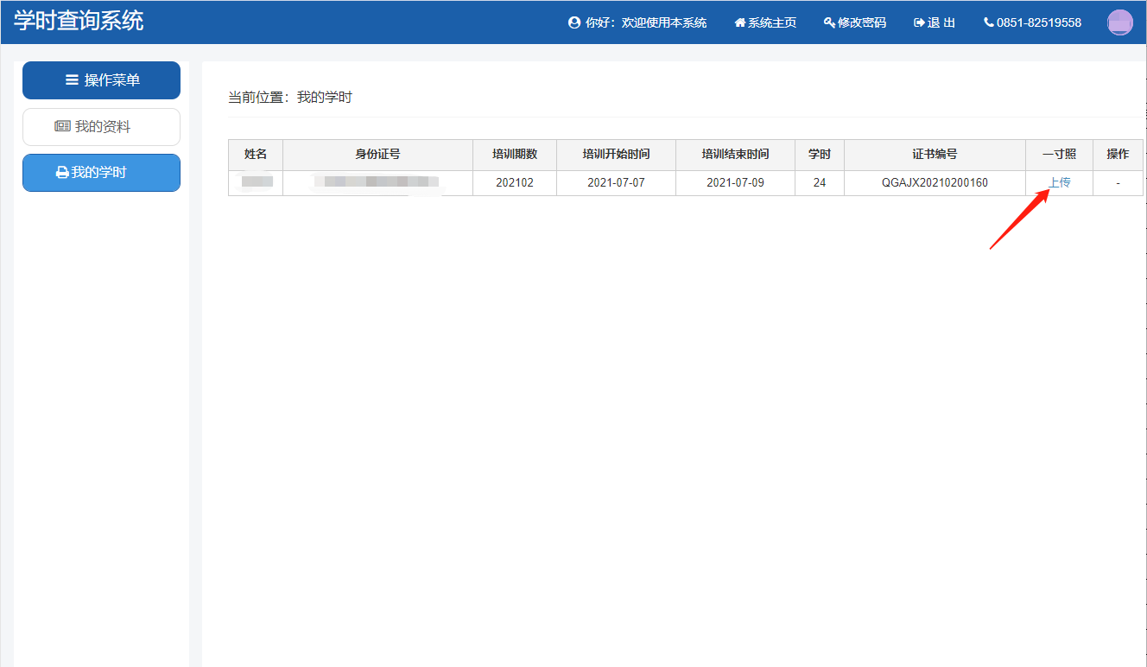

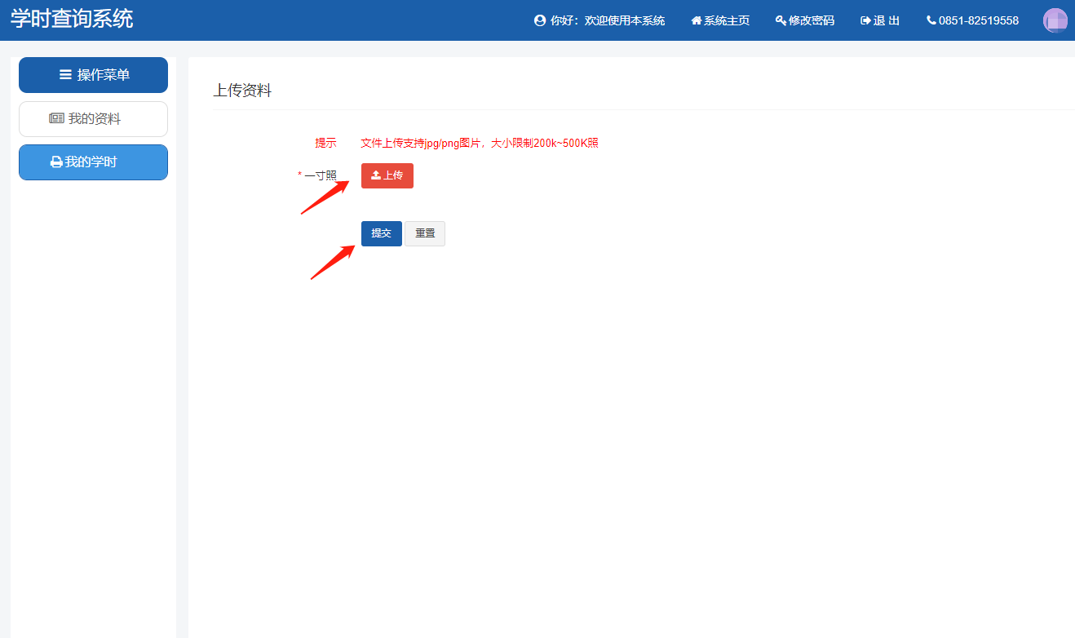

6.上传照片后点击“提交”按钮即可查看我的学时证明；

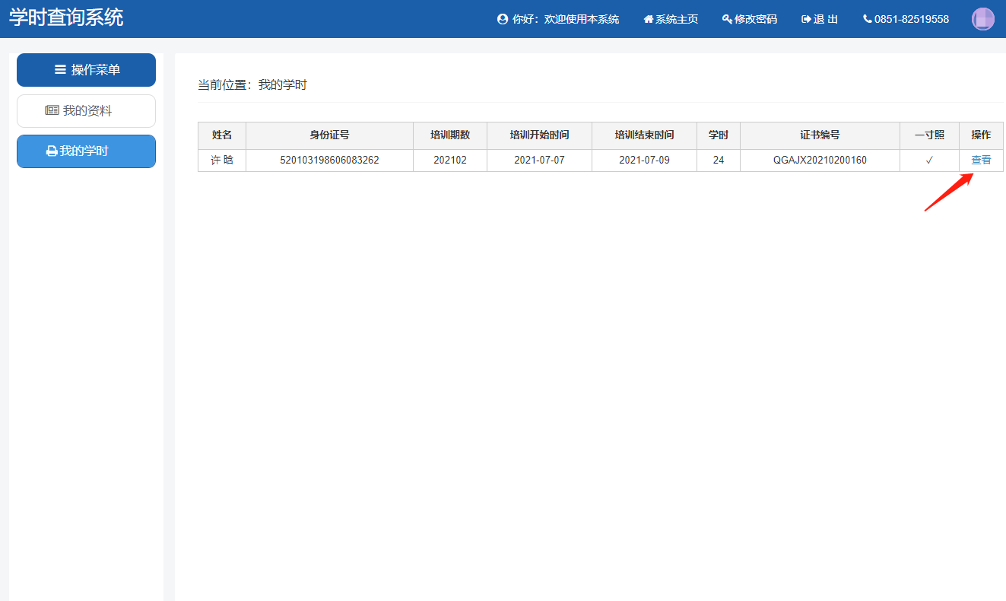

7.点击查看后，跳出学时证明，在正下方即可打印或下载。

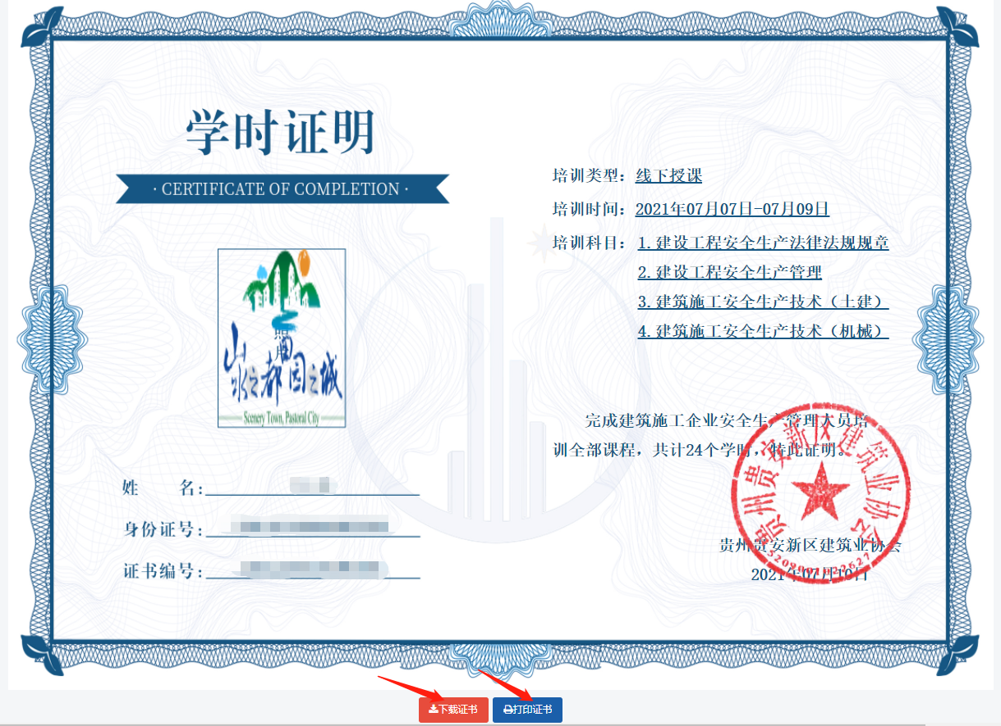

对于2021年度第二期及之后获得的学时证明，均可以下载电子证书并打印。